** Mateřská škola Linetka s.r.o.**

**Želevčice 5**

**Slaný 274 01**

**Tel.: 312 576 590 IČ:248 46 864**

**Těšíme se do školy!**

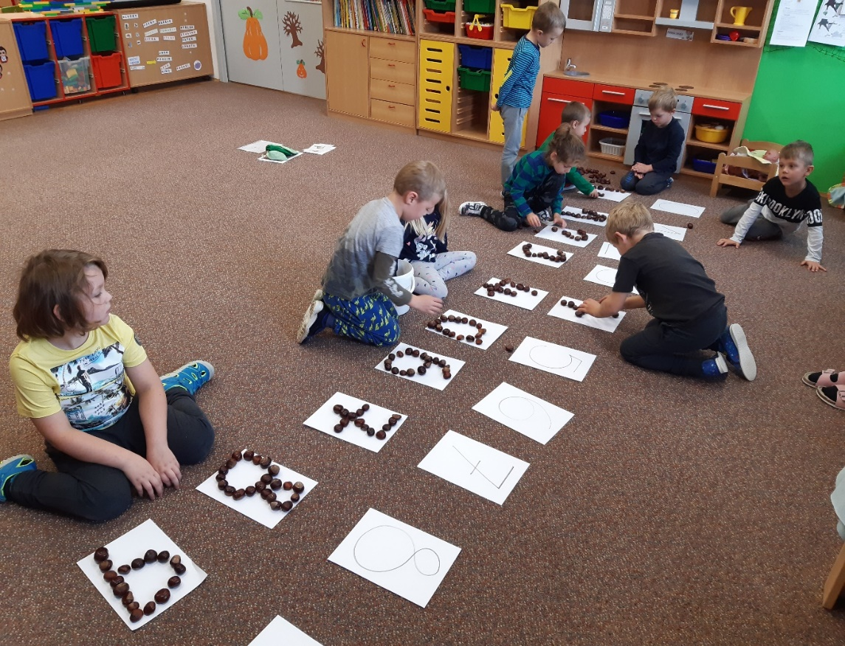

**Výroční zpráva o činnosti Mateřské školy**

**Za školní rok 2019 – 2020**

Vypracoval**: Jana *Řeháková***



**Obsah:**

**Úvodní slovo ředitele školy**

* **Základní informace o škol**
* **Informace o zaměstnancích, DVPP**
* **Údaje o počtu dětí (zápis do MŠ pro školní rok 2019/2020)**
* **Výsledky vzdělávací činnosti mateřské školy – adaptační program, předškolní vzdělávání**
* **Individuální práce s předškolními dětmi a s dětmi se speciálně vzdělávacími potřebami**
* **Distanční vzdělávání**
* **Absence a omlouvání, konzultační hodiny**
* **Schůzky rodičů, informace – předávání, návštěva školy, den otevřených dveří, spolupráce s rodiči**
* **Akce školy**
* **Technické vzdělávání v naší škole**
* **Zájmové aktivity**
* **Spolupráce s dalšími odborníky**
* **Materiálně technické vybavení školy**
* **Projekty**
* **Hospodaření školy**
* **Naše cíle a vize školy**
* **Stravování**
* **Fotografie z akcí**

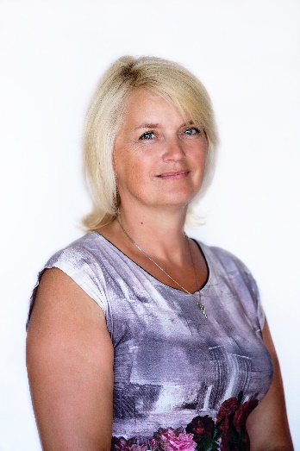

**ÚVODNÍ SLOVO ŘEDITELKY ŠKOLY**

………………………………………………………

Milí přátele,

Tento školní rok byl plný změn a plný překvapení. První pololetí proběhlo víceméně standartně i když v tomto školním roce se skoro kompletně vyměnil pedagogický sbor. Na MD odešla paní učitelka Posová, odešla také paní uč. Jana Hančová. Přijali jsme do našeho kolektivu začínající učitelky Sáru Patlevičovou a Nikolu Patočkovou. Také jsme přijali na poloviční úvazek asistentku k dítěti s autismem Šárku Svobodovou. V tomto pololetí jsme se zaměřili na adaptaci nových dětí, na pomoc s odstraňováním logopedických vad a také na základy slušného chování mezi dětmi i mezi dospělými. Snad se nám alespoň částečně naše nemalé cíle podařilo naplnit. V druhém pololetí v měsíci březnu nastaly Covidové změny, od 16.3.2020 do 25.5.2020 byla naše škola uzavřena z důvodu Pandemie. V té době jsme se všichni učili, jak se s touto situací vypořádat. S kolegyněmi jsme se snažili zůstat v kontaktu s našimi dětmi. Posílali jsme prezentace s aktivitami pro předškoláky, zpočátku byla nějaká zpětná vazba. Ale ta po chvíli utichla. Připisovali jsme to tomu, že i rodiče měli spoustu starostí navíc. Teď, jelikož pandemie nás pořád ohrožuje se zaměříme na jednodušší způsob komunikace. Dobu, kdy byla škola uzavřená jsme věnovali přípravám, úklidům a výrobě pomůcek. Bylo nám líto, že jsme přišli o část roku s našimi dětmi. V červnu jsme jeli na výlet a připravili jsme Rozloučení s předškoláky na školní zahradě. Snad nás čekají lepší časy a my přejeme našim dětem i rodičům pevné zdraví a pevné nervy.

Jana Řeháková

1. **Základní informace o škole**

Zřizovatelem mateřské školy je firma Linet s.r.o. Mateřská škola byla založena

k 1.9.2009. Do rejstříku škol byla Mateřská škola Linetka zapsána k 1.9.2011

|  |  |
| --- | --- |
| Identifikátor: | 691 003 025 |
| IČO: | 248 46 864 |
| IZO: | 181 027 895 |
| Telefon: | 312 576 590 |
| Mobil: | 725 511 065 (ředitelka) |
|  | 725 511 062 ( školka) |
| webové stránky:  e-mail: | [www.skolka@linet.cz](http://www.skolka@linet.cz)  [skolka@linet.cz](mailto:skolka@linet.cz) , [jana.rehakova@linet.cz](mailto:jana.rehakova@linet.cz) |
| právní forma: | Firemní Mateřská škola |
| provozní doba: | 5:45 – 17:00 (v době prázdnin 5:45 – 16:00) |
| počet tříd: | 2 (kapacita 41 dětí) |
| výše úplaty : | 3800,-, zaměstnancům je úplata upravena vnitřním předpisem |
| počet ped. prac.: | 6 |
| ředitelka školy: | Jana Řeháková |
| Učitelé: | Sára Patlevičová  Nikola Patočková |
| Asistent pedagoga: | Šárka Svobodová |
|  | Kateřina Řeháková |
| Chůva: | Ivana Trnková ( studuje předškolní pedagogiku) |
| Externí učitel hudby: | Jiří Charypar |

Počet provoz.zam: 0 (úklid i výdej jídla zajišťuje externí firma Okin a Veřejné stravování)



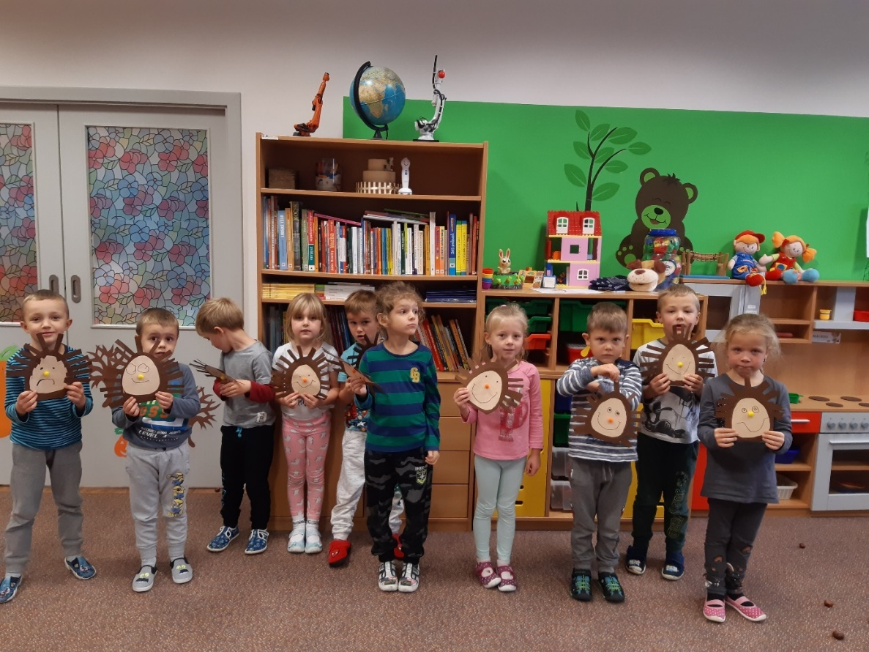

1. **Informace o zaměstnancích**

Složení pedagogického sboru od 1.9.2019

* Ředitelka školy Jana Řeháková ( Seghmanová)
* Učitelka Sára Patlevičová
* Učitelka Nikola Patočková
* Chůva/učitelka Ivana Trnková
* Asistent pedagoga Šárka Svobodová
* Asistent pedagoga Kateřina Řeháková

**Paní ředitelka Jana Řeháková se zúčastnila následujících akreditovaných vzdělávacích akcí:**

* Pomoc začínajícím učitelkám
* Nedokončená série vzdělávání pro ředitele škol

**Paní učitelka Sára Patlevičová se zúčastnila následujících akreditovaných vzdělávacích akcí:**

* Začínající učitelka

**Slečna asistentka Kateřina Řeháková se zúčastnila následujících vzdělávacích akcí:**

* Všechna objednaná školení zrušena kvůli pandemii

**Chůva/učitelka Ivana Trnková se zúčastnila následujících vzdělávacích akcí:**

* Studium předškolní pedagogiky - kvalifikace

**Učitelka Nikola Patočková se zúčastnila následujících vzdělávacích akcí:**

* Začínající učitelka

1. **Údaje o počtech dětí**

Ve školním roce 2019/2020 navštěvovalo naši mateřskou školu 41 dětí, čímž byla naplněna kapacita školy. Z celkového počtu bylo dětí zaměstnanců Linetu, děti byly z blízkého okolí.

**Údaje o složení třídy:**

|  |  |  |  |  |  |  |
| --- | --- | --- | --- | --- | --- | --- |
| **Školní rok**  **2019/2020** | **Celkem**  **dětí** | **Dívky** | **Chlapci** | **Předškoláci** | **Děti s**  **OŠD** | **Děti se**  **SVP** |
|  | **41** | **21** | **20** | **11** | **1** | **2** |
|  |  |  |  |  |  |  |

Děti jsou během školního roku poučovány o bezpečném chování na školní zahradě i v prostorách školy.(zápisy v třídních knihách)

**Zápis do mateřské školy pro školní rok 2019/2020**

K zápisu do mateřské školy Linetka, který se konal v měsíci květnu pouze formou doručení přihlášek na recepci firmy nebo do schránky Mateřské školy. Obdrželi jsme 20 přihlášek, z toho 13 dětí bylo přijato k předškolnímu vzdělávání . Dodatečně byly přijto 7 dětí. Bohužel nemohl z důvodů hygienických opatření proběhnout ani Den otevřených dveří, ani schůzka nových rodičů. Rodiče obdrželi informace písemně, vyzvedli si je proti podpisu na recepci firmy Linet nebo jim byly zaslány poštou.

1. **Výsledky vzdělávací činnosti mateřské školy**

V tomto školním roce byl aktualizován školní vzdělávací plán (dále jen ŠVP), který je sestaven na základě podmínek školy, individuálním potřebám dětí i efektivního využití okolí školy. ŠVP je koncipován tak, aby byl variabilní a umožňoval zapojení mladších i starších dětí dle náročností úkolů a metod práce. Společně pedagogy je ŠVP upravován tak, aby odpovídal potřebám dětí.

Na základě ŠVP byly zpracovány pedagogy jednotlivé týdenní plány pro každou třídu zvlášť. Snažili jsme se, aby plány byly variabilní, obsahovaly mnoho námětů a témat. Samozřejmě pedagogové mohou témata měnit podle potřeb a situací. Během jednotlivých témat jsme se snažili u dětí rozvíjet všech pět oblastí daných Rámcovým vzdělávacím programem.

1. **Dítě a jeho tělo.**

Podporována byla tělesná a fyzická zdatnost dětí, zdokonalování jemné a hrubé motoriky, koordinace a manipulace s předměty. Seznámení s anatomií člověka, zdravého životního stylu, péčí o zdraví a bezpečností.

1. **Dítě a jeho psychika.**

Podporováno bylo zvládání emočních situací, řešení vztahových problémů. Rozvoj byl zaměřen i na oblast citů, vztahů v rodině i mezi kamarády.

1. **Dítě a ten druhý.**

Zaměřili jsme se na navazování vztahů s vrstevníky, na respektování druhých i jejich odlišností. Podporovali jsme vzniklá přátelství a společné prožitky.

1. **Dítě a společnost.**

V této oblasti jsme se zaměřili na seznamování dětí s kulturou a tradicemi naší země, poznávali jsme jiné kultury, národy a národnosti a učili děti respektovat jejich odlišnosti. Děti jsme seznamovali se správným společenským chováním.

1. **Dítě a jeho svět.**

V této oblasti jsme děti seznamovali s přírodou, jejími zákonitostmi, s okolím školy i blízkým městem. Děti jsme vedli k ochraně životního prostředí.

Naše škola nabízí velké množství zájmových aktivit, které mohou děti využívat.

Hodnocení výsledků vzdělávání jednotlivých tříd:

Broučci:

Třídu Broučků navštěvovalo 22 dětí, z toho 14 chlapců a 8 dívek. Ve třídě bylo 11 předškoláků. Jeden chlapec se k nám vrátil ze ZŠ ze zdravotních důvodů, návrat proběhl celkem bez potíží, v druhém pololetí jeho lékař zakázal pobyt v MŠ. Třídu navštěvují 2 chlapci ( autismus a vývojová dysfázie) – mají zpracovaný IVP, k dispozici je jim asistent pedagoga. U chlapce s vývojovou dysfázií je znát, že rodina se jeho problému příliš nevěnuje, na začátku roku velmi nerad plnil úkoly, během roku se toto zlepšilo. Má velmi malou slovní zásobu, proto nerad mluví nahlas a nevěří si. Spoustě pokynů nerozumí, proto je potřeba neustále vysvětlovat pomocí obrázků a ostatních pomůcek. Občas se počůrá, ke konci roku méně častěji, sebeobsluha se zlepšila, je nadaný na pohyb ( běh, jízda na kole apod.)

U chlapce s autismem nastalo zlepšení ve zklidnění emocí a návalů vzteku. Zlepšil se také v sebeobsluze. Lépe se soustředí, úkoly plní bez problémů, je citlivý na pláč jiných dětí, rád si prosazuje své potřeby. Zvládá i návštěvu divadla. Třídu navštěvují také 2 děti z Ukrajiny – snažíme se rozvíjet řeč pomocí názorných metod. U 3 dětí přetrvávají těžké logopedické vady. Všechny 3 děti budou mít odklad školní docházky. Ostatní děti mají znalosti a dovednosti na úrovni věku. Mnoho dětí má logopedické vady, proto se snažíme apelovat na rodiče, aby docházeli ke klinickému logopedovi a sami dětem pomáháme procvičovat dle pokynů logopeda v kroužku Breptík. Jako kolektiv třída funguje dobře, děti se snaží dodržovat pravidla třídy. Naplňování cílů se nám daří, i když byla naše škola v době pandemie od 16.3. do 25.5.2020 uzavřena

Medvídci:

Třídu Medvídků navštěvuje 19 dětí z toho 13 holčiček a 6 chlapců. V tomto školním roce nastoupilo 7 dětí mladších 3 let, přesto byla adaptace dětí lepší než v minulých letech. První pololetí bylo více o upevňování hygienických návyků, stolování, organizaci dne, orientaci ve třídě a poznávání kamarádů. Přetrvávající problém je v sebeobsluze v oblékání, nadále se mu budeme věnovat. Snažíme se zapojovat do činností všechny děti, posilovat jejich samostatnost a soustředění na úkoly, samozřejmě s ohledem na věk dětí. Cíle se nám dařilo naplňovat, i když některá témata vzhledem k uzavření MŠ na jaře se neprobrala. Důležité je také, že kolektiv pedagogů a asistenta pracuje jako tým a že jsme společně náročné situace zvládli.

1. **Individuální práce s předškolními dětmi**

Třídu starších dětí navštěvovalo ve školním roce 2019/2010 22 dětí z toho 8 holčiček a 14 chlapců. K zápisu šlo 11 dětí, z toho odchází 7 dětí do ZŠ, 1 dítě do přípravné třídy a 3 děti mají odklad ŠD.

Před zápisem jsme informovali rodiče o celkové přípravě dětí a případných nedostatcích. Všichni předškoláci byli u zápisu úspěšní a byli připraveni na vstup do ZŠ 3 děti mají odklad ŠD , logopedické vady.

S předškoláky jsme skoro celý rok pracovali individuálně každý den v rámci dopoledních činností. Tím jsme se snažili procvičovat všechny roviny (rozumová, jazyková, motorická). Preferovali jsme u nich hlavně větší a delší soustředěnost a samostatnost při práci a důležitost dokončení vybrané činnosti. Individuální práce s předškoláky byla u většiny účinná, protože si zvykli pracovat každý den a sami projevovali zájem o nabízené činnosti ať už se jednalo o pracovní listy, výtvarné nebo manipulační činnosti. Důležité bylo u nich prohlubovat samostatné myšlení, logické uvažování a hledání cest k vyřešení úkolů. Všichni předškoláci úkoly zvládali bez větších obtíží, kromě Alexe, u kterého je úroveň znalostí nízká a má velké logopedické vady. Je to také hlavně proto, že je často nemocný a jeho docházka je velmi nepravidelná. Míša má také vážné logopedické vady, Tomáš menší. U Olinky byl diagnostikován mutismus, ale pokrok udělala, i když odpovídá jednoslovně. Zaměřili jsme se také na základy slušného chování. S dětmi máme stanovená pravidla chování ve třídě, která důsledně dodržujeme. Na základě toho se pak děti umí chovat i v nestandartních situacích. Pomáhá jim k tomu mnoho modelových situací, které dětem ukazujeme ( dramatické hry, pokusy a objevy, manipulační hry apod.)

U mladších dětí jsme se zaměřili hlavně na adaptaci v nové třídě, na větší samostatnost při oblékání, stolování, hygienu a také na správnou výslovnost. Logopedickými vadami se jejich nápravou se v naší MŠ zabývá p. ředitelka Jana Řeháková ,které vede kroužek Breptík. Ten na začátku roku navštěvovalo 8 předškoláků, procvičovaly se logopedické vady samozřejmě ve spolupráci s klinickými logopedy a to formou her a cvičení . Nepodařilo se odstranit log. vady u Alexe, Tomáše a Míši ( mají kombinované log.vady ) Práci v této třídě jsme se snažili přizpůsobit věku dětí – od lehčího k těžšímu, s tím, že i mladší děti se okrajově seznamovaly s náročnějšími úkoly a čerpaly více informací. Začátek roku proběhl celkem dobře, ačkoliv do třídy Medvídků nastupuje mnoho dětí mladších 3 let , ale ve druhém pololetí byl u většiny vidět velký pokrok a to ve všech oblastech výchovně vzdělávací práce. Elektronický hodnotící formulář se částečně osvědčil, záznamy jsou přehlednější, ale i pokroky dětí jsou lépe vidět, přístup mají všichni pedagogové, takže všechny záznamy o dětech plynule přechází z mladší třídy do starš . Budeme se snažit hledat ještě efektivnější řešení. V tomto školním roce jsme měli 2 děti s podpůrným opatřením autistu a dítě s vývojovou dysfázií. Za pomoci asistentky pedagoga , tito chlapci dělají pokroky. U chlapce s vývojovou dysfázií jsou pokroky malé, je těžká spolupráce s rodinou.

Školní rok 2019 – 2020 hodnotím kladně, stanovené cíle a úkoly byly částečně splněny. Koronavirová pandemie nám všem zahýbala životy, tak i v Mateřské škole jsme se museli učit novým věcem a vyrovnávat se s novými situacemi. Kromě přestávky, kdy byla škola uzavřena, a když byla v karanténě, jsme měly možnost se cele věnovat dětem a výchovně vzdělávací proces probíhal jen v úzkém kolektivu bez společných akcí, výjezdů do divadel a výletů. Proto jsme spoustu věcí také dohnali a měli čas jen a jen na děti.

1. **Distanční vzdělávání:**

Žáci poslední rok před nástupem do Základní školy mají ze zákona povinnost se vzdělávat. V měsíci březnu, kdy se i naše škola uzavřela jsme se s kolegyněmi snažily dětem připravit alternativu prezenční výuky. Rodičům předškoláků jsme zasílali připravené prezentace s úkoly a tématy . Snažili jsme se rodiče příliš nezahlcovat činnostmi, spíše jsme vymýšleli věci, kde děti mohly pracovat samostatně. Budeme se jako kolektiv snažit se vzdělávat i v technice vyučování online, ale v duchu doufáme, že tato situace nenastane a my se budeme s dětmi potkávat pouze ve školce.

1. **Absence, omlouvání, konzultační hodiny**

Absence žáků a jejich omlouvání probíhá přes zprovozněnou novou aplikaci Naše MŠ, kde mají rodiče možnost své děti omlouvat( z počítače, telefonu či tabletu). Výhodou je, že pedagogové hned vidí, kdo z dětí je omluven a omluvenky se automaticky propíší do docházky. Tato aplikace šetří čas rodičům i pedagogům. V této aplikaci se mohou psát zprávy všem nebo jednotlivcům, mohou se sem vkládat fotografie, je zde k dispozici jídelníček. Konzultační hodiny nemají pevný čas, vše záleží na domluvě pedagogů a rodičů. Omlouvání dětí a hlavně předškoláků je zakotveno ve školním řádě.

1. **Schůzky rodičů – předávání informací, návštěva školy, Den otevřených dveří, spolupráce s rodiči**

Schůzky rodičů se konají většinou 2 x do roka a to na začátku školního roku pro rodiče nových dětí s informacemi o chodu mateřské školy a pak pro rodiče dětí, které do školky již chodí a to s informacemi o programu školy, o školním vzdělávacím programu, školním řádu, plánovaných akcí a provozních informacích. Informace se rodičům předávají jednak přes aplikaci Naše MŠ, pak emaily, nástěnkami v budově školy, informační vitrínou před školou a také přes webové stránky školy. Rodiče mohou školu navštívit v rámci adaptačního programu při nástupu jejich dětí, při společných akcích pro rodiče a děti a také při Dni otevřených dveří, samozřejmě také při zápisu. Den otevřených dveří se pořádá většinou v dubnu před zápisem do MŠ. Rodiče se mohou seznámit s budovou i okolím školy, s vybavením, s pedagogy a personálem a v neposlední řadě s cíli vzdělávání. Těší nás, že je o naši školu stále zájem.

Na začátku každého roku mají rodiče možnost určit si, jak dlouhou adaptační dobu jejich dítě potřebuje. Každý rodič vyplní dotazník, kde se dozvíme o jejich dětech, jak se chovají doma, jaké mají oblíbené hry , co rádi dělají apod.

Rodiče jednou za rok vyplňují elektronicky dotazníkové šetření ohledně spokojenosti. Většina rodičů byla spokojena. Bohužel v druhém pololetí byla naše škola uzavřena, otevřela se až 25.5.2020 Pro rodiče je naše škola otevřená a jsme rádi za každý nápad a pomoc. Velmi děkujeme rodičům za jejich ochotu při každoročních brigádách na školní zahradě i drobných opravách prádla apod. Také děkujeme firmě Linet za spolupráci.

Rodiče byli seznámeni s nakládáním s osobními údaji v naší Mateřské škole.

1. **Akce školy:**

* Pohádka v MŠ O Smolíčkovi
* Pohádka v MŠ O Červené Karkulce
* Návštěva čerta, anděla a Mikuláše
* Tříkrálová sbírka
* Koncert na recepci Linetu
* Vánoční besídka
* Fotografování
* Karneval
* Divadlo v kufru
* Divadlo v MŠ O třech prasátkách
* Návštěva solné jeskyně
* Sférické kino
* Oslava dne dětí
* Školní výlet Nedamov
* Rozloučení s předškoláky, vystoupení Vandy a Standy

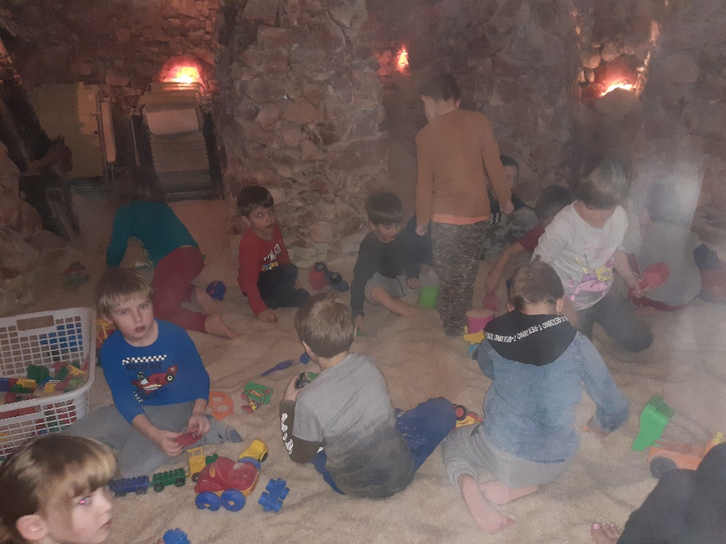

Návštěva solné jeskyně

**10. Technické vzdělávání v naší škole**

V naší mateřské škole klademe důraz na rozšířené vzdělávání v oblasti **předmatematických představ** (používáme některé prvky z Hejného metody**), technické a manuální zručnosti.** V projektu „ Malí vynálezci z Linetky“, pravidelně navštěvujeme různá oddělení firmy, kde se děti seznamují s provozem a výrobou.Děti se podívaly na hrubou výrobu a montáž. Ostatní oddělení jsme neviděli díky protiepidemiologickým opatřením. Tímto děkujeme zaměstnancům Linetu a našim rodičům za umožnění prohlídek s pěkným výkladem. 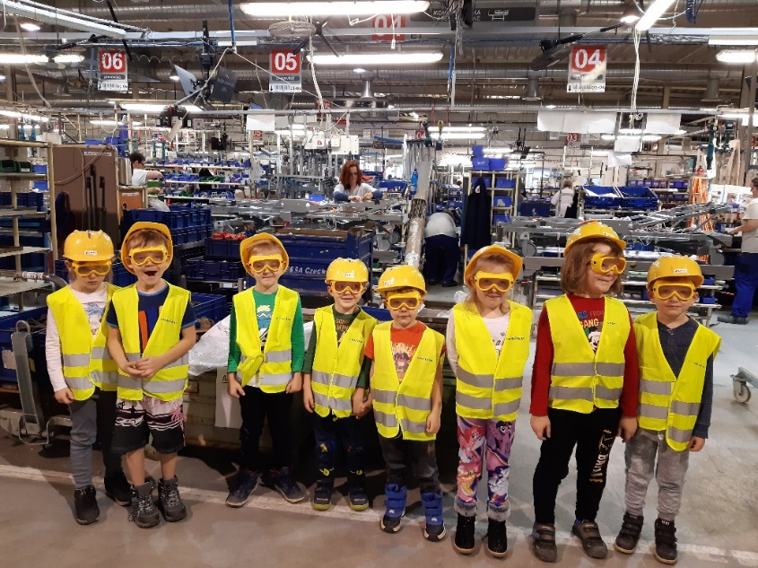

**Ve výrobě a jak si představuji nemocniční postel** 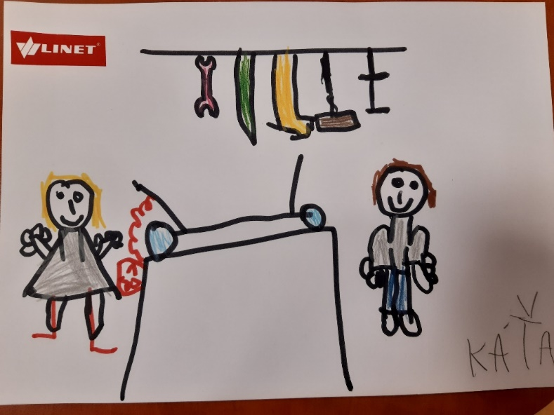

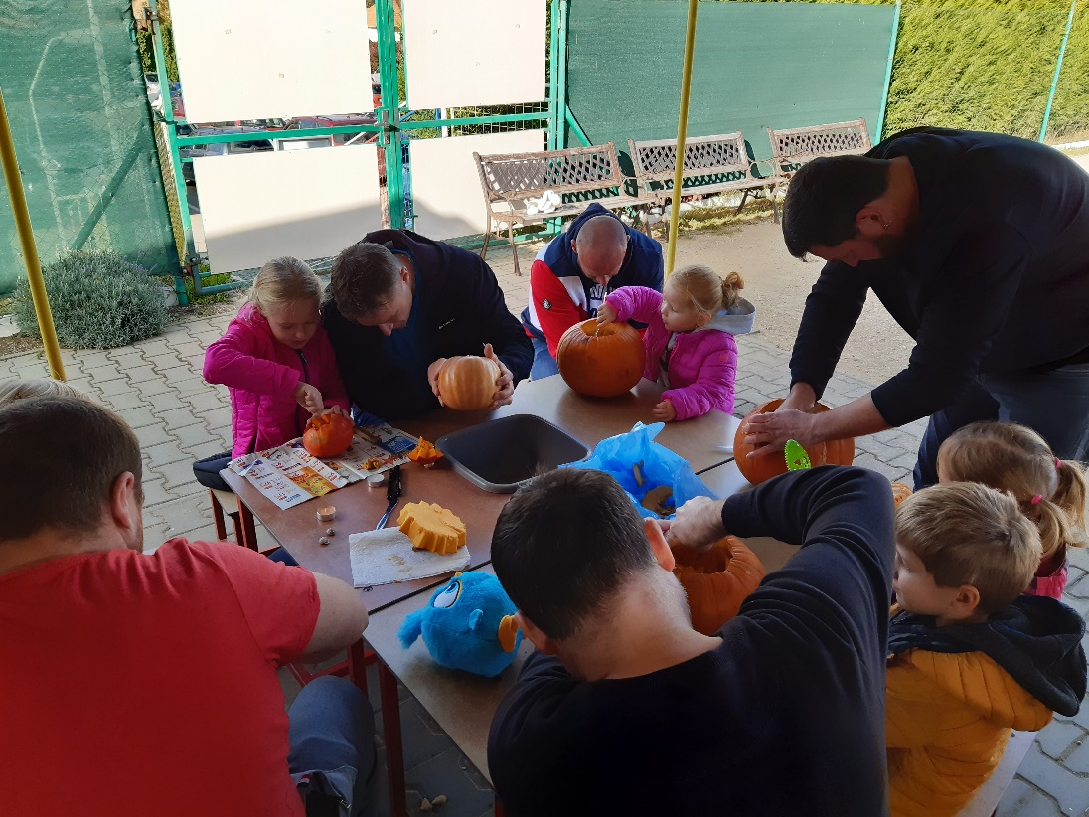

Dýňování s tatínky

1. **Zájmové aktivity**

* Kroužek keramiky – 2 x měsíčně
* Kroužek angličtiny – 1 x týdně
* Kroužek výtvarný – v rámci denních činností
* Kroužek flétny – 2 x týdně
* Kroužek hudební – v rámci denních činností
* Kroužek logopedie – 1 x týdně
* Kroužek pro předškoláky v rámci denních činností
* Kroužek dramatický – 1 x měsíčně
* Kroužek aerobiku – 1x týdně
* Divadelní předplatné – 1 x měsíčně

|  |  |  |  |  |
| --- | --- | --- | --- | --- |
| Aktivita | Počet dětí | Počet výrobků | Soutěže a vystoupení | úspěchy |
| Aerobik | 8 |  | 1 |  |
| keramika | 21 | 5 | 2 |  |
| angličtina | 12 |  | 1 |  |
| výtvarný | 21 | 16 | 1 |  |
| Flétna | 11 | 12 písní,  6 říkadel | 4 | Besídky, koncerty |
| Hudební | 21 |  |  | Besídky ,  koncerty |
| logopedie | 8 | Do června 2020 vyřazeno 5 dětí | Log. vady odstraněny u 5 dětí |  |
| předškoláci | 11 |  |  |  |
| dramatický | 41 | Dramatizace pohádek | 6 | Pohádky ve školce |
| Divadlo Slaný | 21 |  | 5 |  |
| Malí vynálezci z Linetky | 21 | Návštěvy jednotlivých oddělení Linetu |  |  |

1. **Spolupráce s dalšími odborníky**

Během školního roku jsme pokračovali ve spolupráci s odborníky, jejichž práce souvisí s předškolním vzděláváním. Je to spolupráce s pedagogicko psychologickou poradnou Kladno, s klinickým logopedem paní Šálovou, s SPC Kladno, se Základní školou Na Hájích Slaný, se Základní školou Zlonice. Spolupracujeme se základní uměleckou školou Slaný, **s Městskou knihovnou Slaný, s městským muzeem Slaný a DDM Ostrov Slaný, s Gymnáziem Slaný a jejich kroužkem Zkoumálek, s Mateřskou školou U Divadla ve Slaném, s farní charitou Slaný. Spolupracujeme také s více klinickými logopedy a napomáháme k odstranění logopedických vad u dětí. Spolupracujeme s KZMS Slaný (kino, divadlo).**

V neposlední řadě oceňujeme spolupráci s firmou Linet a s rodiči pracujícími ve firmě **, ať už se jedná o návštěvy firmy našimi dětmi nebo o pomoc s údržbou školy a školní zahrady.**

1. **Materiálně technické vybavení školy, budovy**

V tomto školním roce jsme hojně využívali tělocvičnu, která sousedí hned vedle jedné z tříd MŠ, hlavně na aerobic, cvičení s nářadím, logopedie, angličtina). Také se často využívá školní zahrada, kde jsou průlezky, houpačky, skluzavky a pískoviště. Školní zahrada i tělocvična prochází každý rok revizí. Byly doplněny některé didaktické pomůcky a hračky pro děti. Byl doplněn sklad výtvarného materiálu, vždy dle potřeby. Doplněna byla také knihovna, ať už literaturou pro pedagogy, tak i pro děti. Vyměnili jsme počítače pro pedagogy a získali 2 tablety pro děti.

1. **Projekty**

V tomto školním roce jsme se pokračovali v projektu, který vyhlásilo Ministerstvo školství a mládeže „ Projekt zjednodušené šablony II „ Z projektu financujeme chůvu pro děti od 2 let a zúčastníme se vybraného semináře ( polytechnické vzdělávání). Naše škola prezentuje svoji práci v médiích, v regionálním i firemním tisku.

|  |  |
| --- | --- |
| Název novin | Počet článků |
| Firemní noviny Linet | 11 |
| Slánská radnice | 1 |
|  |  |

1. **Hospodaření školy 2019**

|  |  |
| --- | --- |
| **Hospodaření školy** | **k 31.12.2019** |
|  | v tis. Kč |
| **Náklady celkem** | **3 504** |
| Mzdové náklady | 2 069 |
| Sociální a zdravotní náklady | 739 |
| Spotřeba energií | 136 |
| z toho voda | 48 |
| z toho topení | 69 |
| z toho el. Energie | 19 |
| Materiál | 51 |
| z toho výtvarné potřeby, hračky | 40 |
| z toho dětské knihy, DVD | 10 |
| z toho vybavení školky | 1 |
| z toho ostatní | - |
| Služby | 201 |
| z toho dopravné děti | 15 |
| z toho vedení účetnictví a audit | 85 |
| z toho aktivity pro děti (divadlo, soutěže) | 19 |
| z toho poštovné | 1 |
| z toho ostatní | 54 |
| z toho revize hřiště | 4 |
| z toho praní prádla | 23 |
| Vzdělávání a semináře | 8 |
| Opravy | - |
| Cestovné zaměstnanci | - |
| Odpisy | 18 |
| Ostatní náklady | - |
| Stravné děti | 255 |
| Pojištění | 23 |
| Poplatky za vedení účtu | 4 |
|  |  |
|  |  |
| **Výnosy celkem** | **3 671** |
| Příspěvky rodičů - školné + stravné | 808 |
| Dar Linet | 500 |
| Dotační příspěvek od kraje | 2 122 |
| Dotační prostředky EU | 200 |
| Jiné | 41 |
|  |  |
| **Hspodářský výsledek - zisk** | 167 |

1. **Naše cíle a vize školy**

Našim cílem je vytvořit opravdu přátelskou školu, fungující na toleranci a pochopení. Děti jsou vedeny ke slušnému chování, kdy si svá nedorozumění řeší bez agresivity. Pravidla chování jsou dětem nenásilnou formou, většinou pomocí hry vštěpována. Dalším vzděláváním pedagogů, ale i zlepšováním týmové práce se snažíme zkvalitnit předškolní vzdělávání dětí. I v tomto školním roce jsme se zaměřili na individuální přístup k dětem, tak aby všichni pedagogové věděli o všech dětech, kde je nutné co posilovat a procvičovat a hlavně jakým způsobem a jakou metodou. Zaměřili jsme se také na kvalitnější hodnotící systém dětí, tak aby byl přehlednější a mohli s informacemi pracovat všichni pedagogové a sloužil ke zkvalitnění vzdělávání dětí. V tomto školním roce jsme začali s novým hodnotícím systémem pracovat. Ředitelka školy se připravuje také na kvalitnější hodnotící hospitační systém pedagogů.

***Filosofie mateřské školy:***

Prohlubovat u dětí výchovu k péči o životní prostředí a posilovat citové vazby k přírodě, zvířatům, člověku, uvědomovat si, že na světě nejsme sami. Nabízet dětem rozmanitý program činností, aby každé dítě mohlo najít uspokojení dle vlastní potřeby. Rozvíjet individualitu dítěte, talent, tvořivost, samostatnost, nadání, pěstovat dětská přátelství, porozumění a cit pro druhé, rozvíjet schopnost komunikovat, umět se rozhodnout a nést  odpovědnost. Být dětem i zákonným zástupců dobrým partnerem a společně vytvářet předpoklady pro celoživotní vzdělávání dětí.

Naší společnou snahou je, aby se děti v MŠ cítily co nejlépe a do školky chodily s chutí a radostí. Veškeré naše úsilí směřuje k tomu, aby čas, který děti v MŠ stráví, byl časem,  který v nich zanechá nesmazatelné stopy do jejich životů.

***Vize* školy je:**

|  |
| --- |
| * vést děti k ochraně životního prostředí a ekologickému cítění |
| * vést děti ke zdravému životnímu stylu v úzké spolupráci se zákonnými zástupci |
| * podporovat duševní pohodu dětí jejich sebevědomí |
| * rozvíjet u dětí jejich talent a nadání s možností dále se rozvíjet |

|  |
| --- |
| * + - Školní vzdělávací program nadále zkvalitňovat a efektivně a účelně ho využívat |
| * + - Děti vést ke slušnému chování, bez lhaní a podvádění. |
| * + - Nadále se vzdělávat |
| * + - Zkvalitňovat přípravu předškoláků |
| * + - Usnadňovat adaptaci dvouletých dětí |
| * + - Rozvíjet spolupráci s rodiči, zřizovatelem i odborníky |
| * + - Dobře informovat rodiče i okolí o dění v MŠ |
| * + - Podporovat demokratický přístup a svobodu volby |
| * + - Podporovat rodinu a spolupráci s ní |
| * + - Dětem připravovat klidné a podnětné prostředí |
| * + - Zkvalitňovat vybavení školy |

1. **Školní stravování**

V naší Mateřské škole není jídelna pouze výdejna. Stravování nám zajišťuje Veřejné stravování Louny, které má certifikát na výrobu a dodávání stravy pro předškolní děti, strava splňuje všechna kritéria pro předškolní stravování. Strava se skládá z dopolední svačiny, polévky, hlavního jídla a odpolední svačiny. V měsíci březnu 2020 se uzavřela jídelna v Linetu, kam stravu dodává také Veřejné stravování, uzavřela se jako možný zdroj nákazy a my jsme byli nuceni hledat jiné možnosti stravování. Nakonec jsme se dohodli se Základní školou ve Zlonicích, která nám do 10.7.2020 zajišťovala stravu. Naše škole je otevřena i během letních prázdni, proto jsme museli hledat jinde. Nakonec jsme se dohodli s Nemocnicí ve Slaném, která nám vaří stále. Dítě, které pobývá ve školce musí stravu odebírat, nelze ji odhlašovat, pokud je dítě v MŠ. Pokud dítě onemocní lze stravu první den nemoci vyzvednout do svých nádob po dohodě s MŠ.

Cena stravy:

Dopolední svačina: 10 Kč

Oběd: 24 Kč

Odpolední svačina: 10 Kč

Stravné se platí na účet školy vždy následující měsíc ( ostatní) nebo srážkou ze mzdy

( zaměstnanci Linetu).

Jídelníček je k dispozici v aplikaci Naše MŠ

**18. Fotografie z vybraných akcí školy**

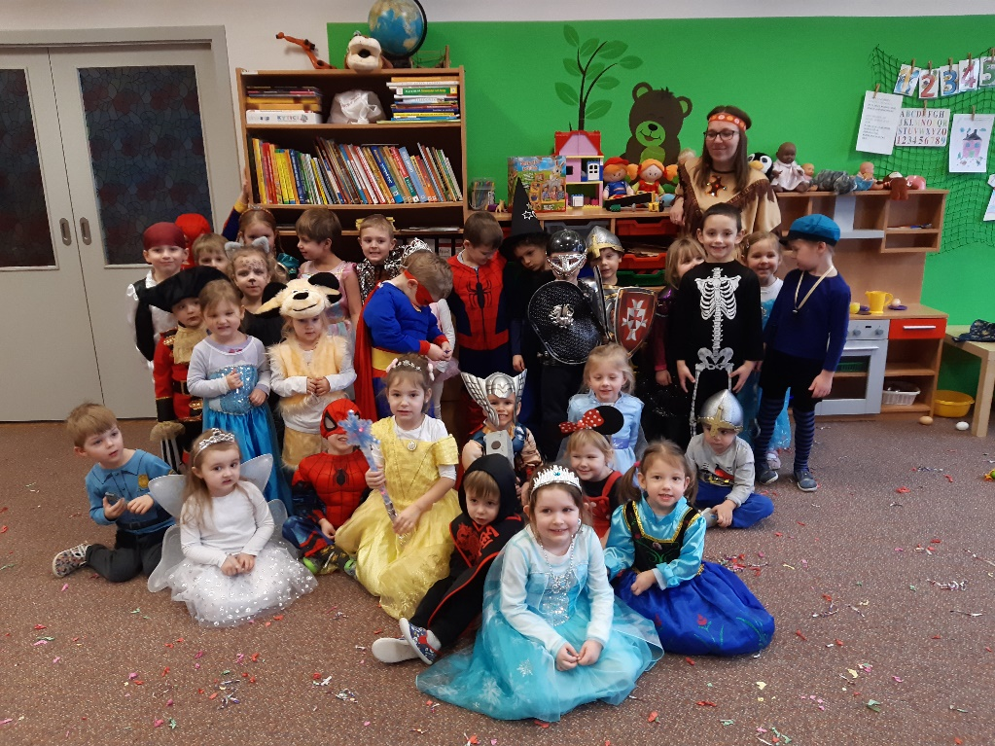

Karneval

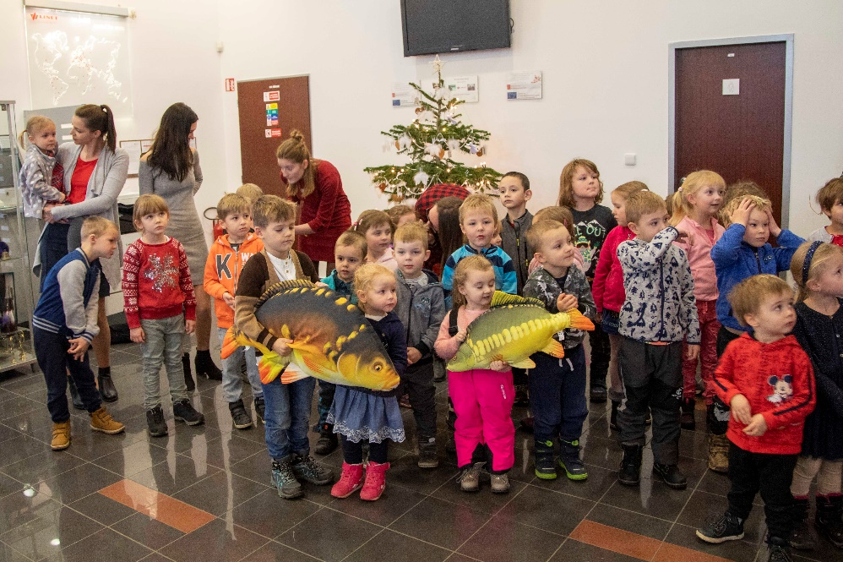

Vánoční koncert

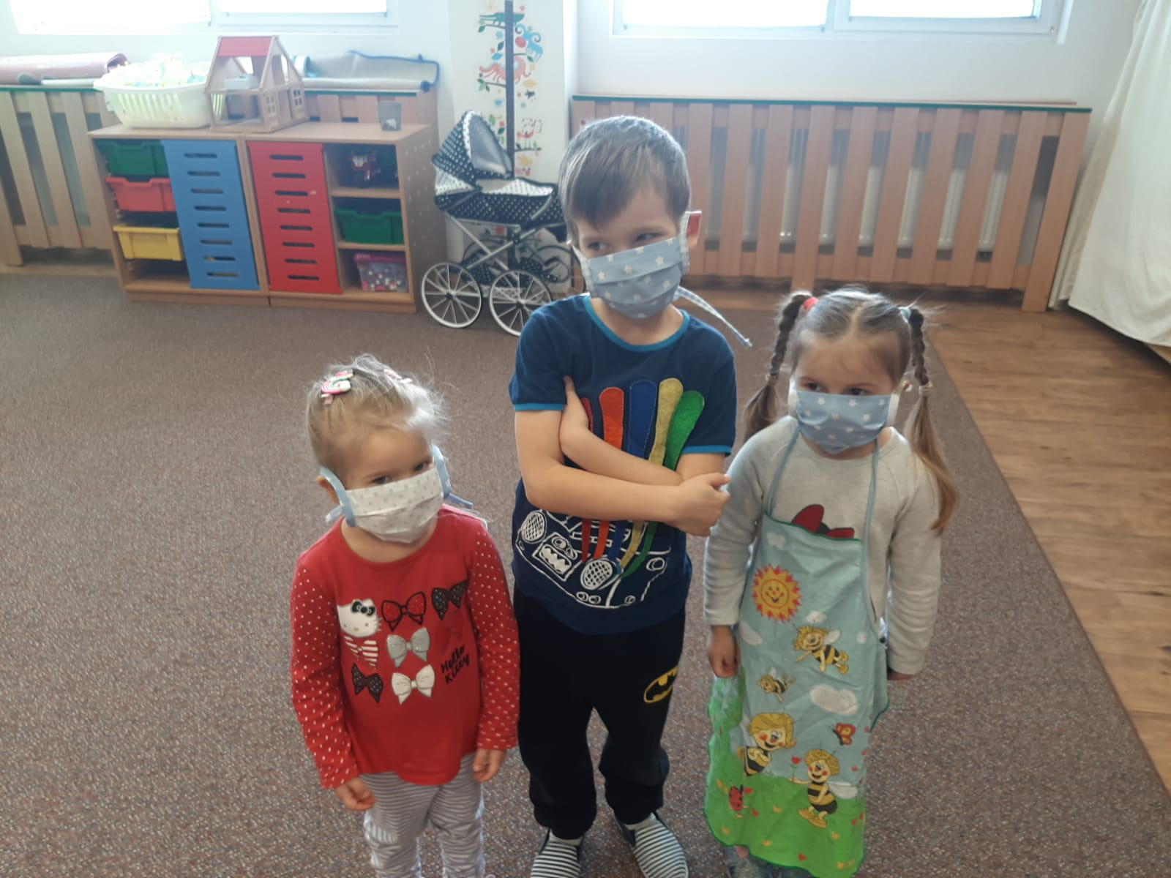

**I my se učíme nosit roušky**

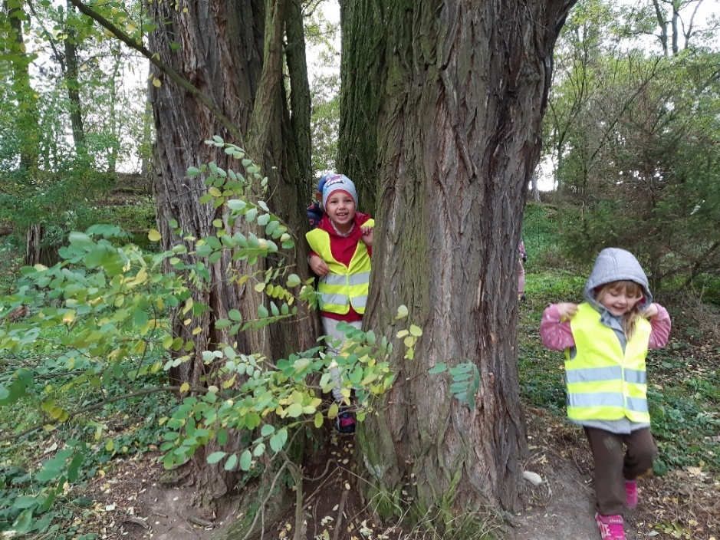

**Odemykání lesa**

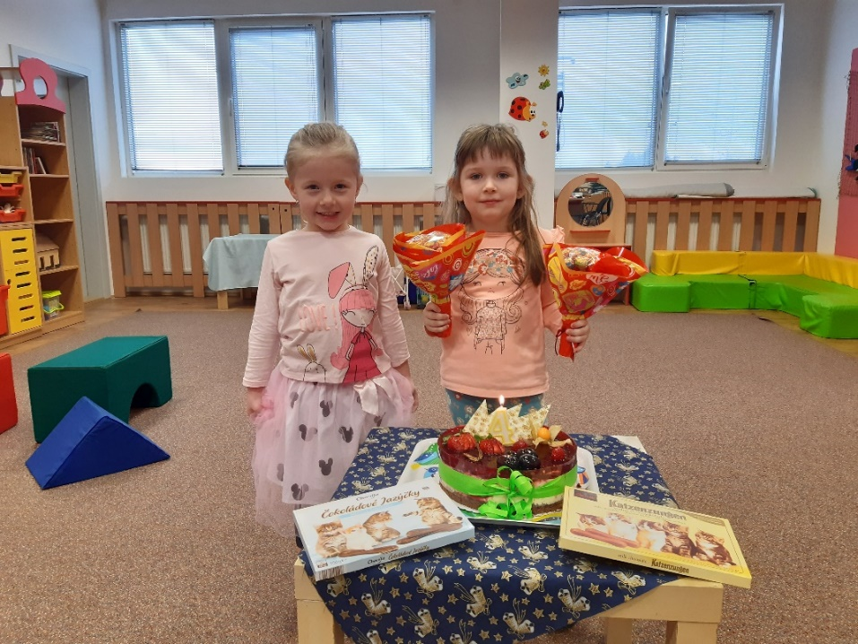

Slavíme narozeniny

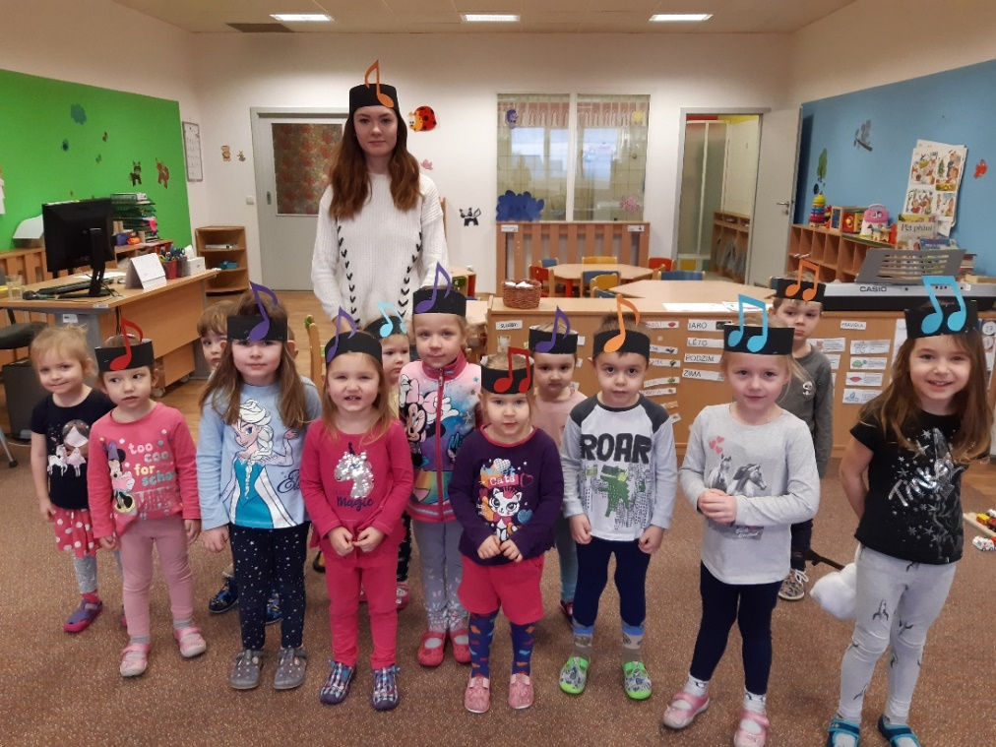

**Hudba čaruje**

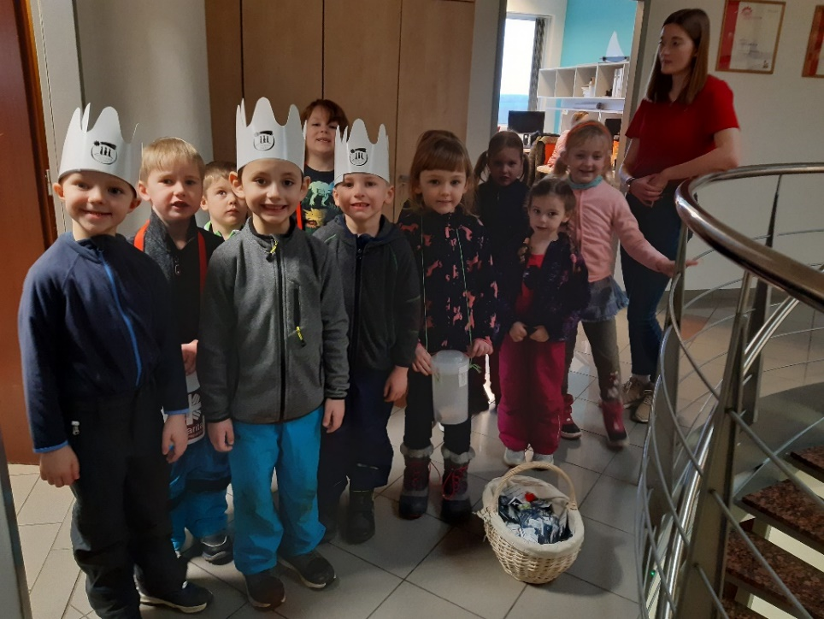

**Tříkrálová sbírka**

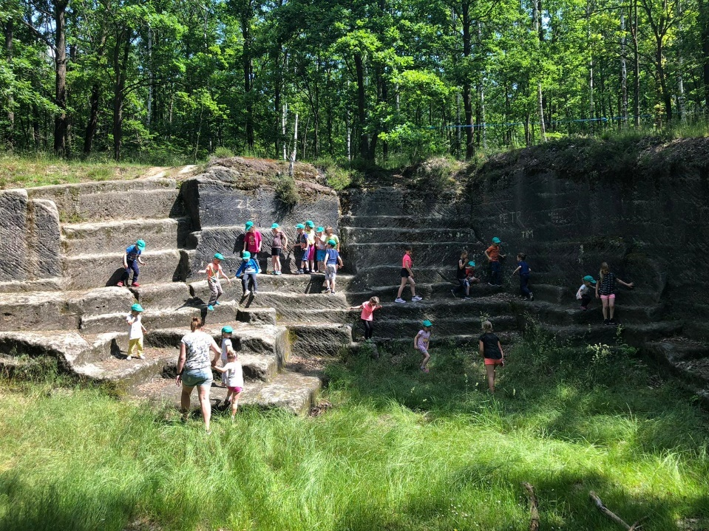

Školní výlet

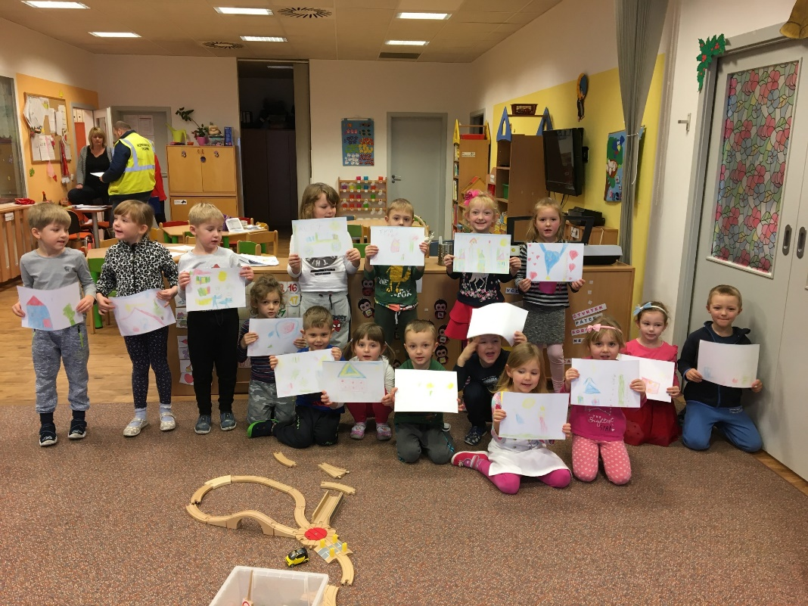

**Ježíškova vnoučata**

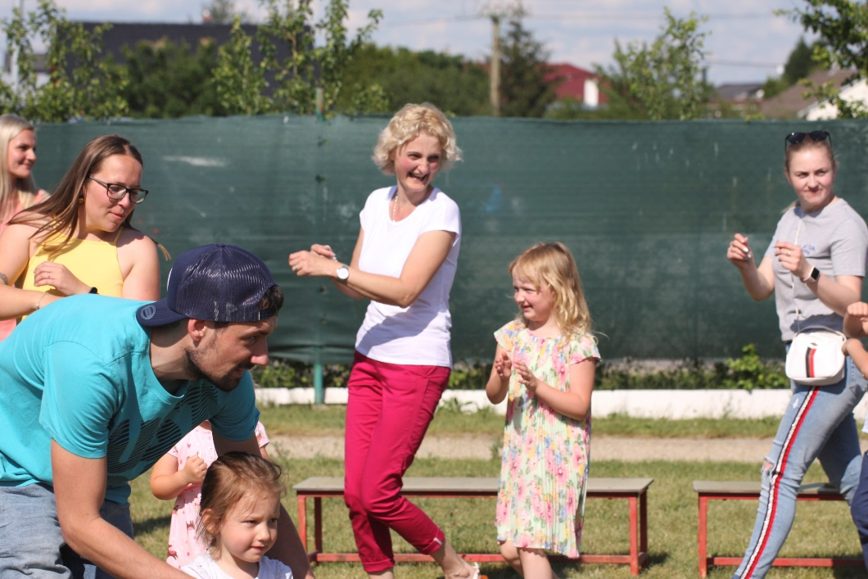

Rozloučení s předškoláky

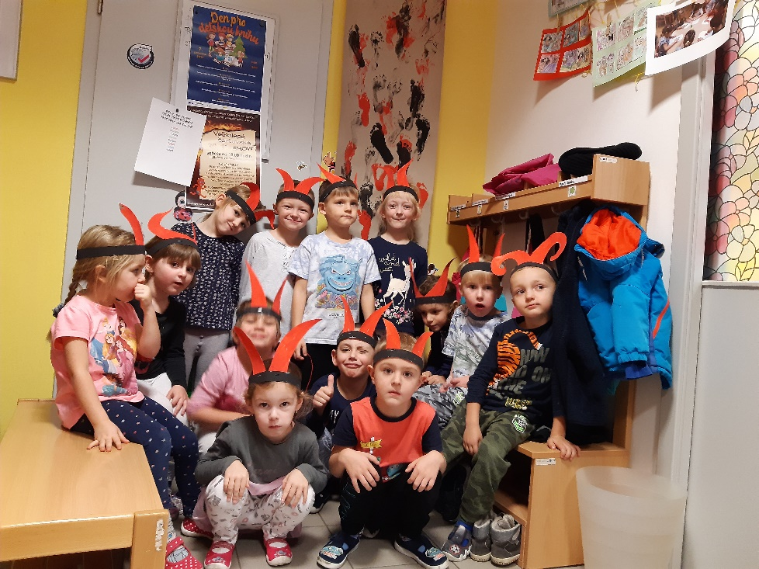

Plná školka čertů

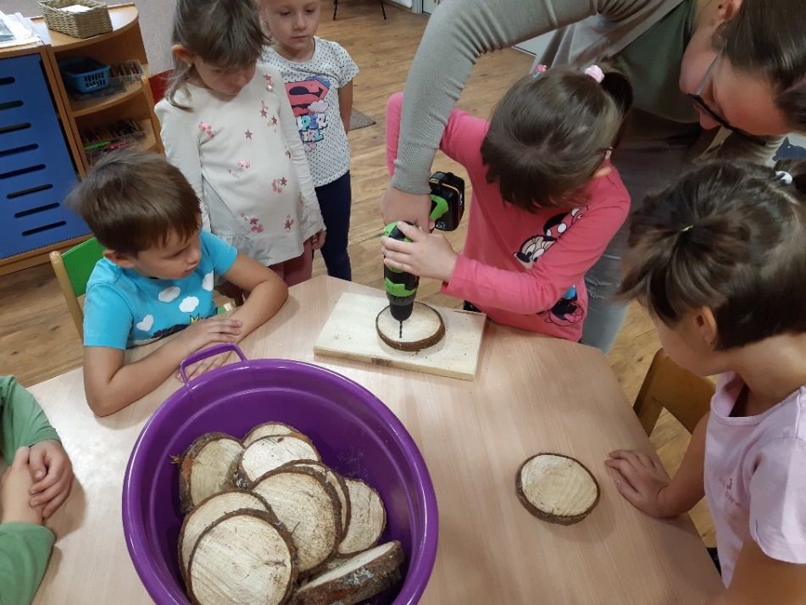

Učíme se pracovat s opravdovým nářadím



Výroční zpráva o činnosti školy za školní rok 2019/2020 bude veřejně přístupná na webových stránkách školy: [www.skolka@linet.cz](http://www.skolka@linet.cz) i v ředitelně školy.

V Želevčicích dne : 30.10.2020 Jana Řeháková

Podpis ředitelky a razítko školy